建设项目竣工环境保护
验收报告

项目名称：调味品生产线建设项目
建设单位：滕州霖润实业有限公司

2019年1月
目 录
前 言 0
第1章 验收的依据 1
1.1 法律法规 1
1.2 技术文件 2
1.3 验收执行标准 2
第2章 建设项目工程概况 3
2.1 项目基本情况 3
2.2 工程建设内容 5
2.2.1 工程组成 5
2.2.2 主要设备 5
2.2.3 主要原辅材料及能源消耗 6
2.2.4 产品及生产规模 6
2.3 生产工艺流程及污染物治理措施 6
2.3.1 工艺流程 6
2.3.2 污染物排放情况及治理措施 7
第3章 验收评价标准 9
3.1 验收监测评价标准 9
3.2 验收监测评价标准限值 9
第4章 验收内容 10
4.1 验收监测期间的生产工况 10
4.2 厂界噪声监测 10
4.2.1 厂界噪声监测方案 10
4.2.2 厂界噪声监测方法和监测仪器 10
4.2.3 厂界噪声监测分析过程中的质量保证和质量控制 11
4.2.4 厂界噪声监测结果及评价 11
第5章 环境管理检查 14
5.1 环境保护法律、法规、规章制度的执行情况 14
5.2 环境管理制度的落实情况 14
5.3 固体废物的产生、处置及综合利用 14
5.4 环境绿化情况 15
5.5 项目废水的产生及处置 15
5.6环保投资核查 15
第6章 环境风险管理检查 16
6.1 环境风险因素 16
6.2 应急处置 16
6.2.1 应急启动 16
6.2.2 应急处置措施 16
第7章 环评批复落实情况 18
第8章 结论和建议 19
8.1 结论 19
8.1.1 验收工况结论 19
8.1.2废水处理情况调查结论 19
8.1.3 厂界噪声监测结论 19
8.1.4 固体废物处理情况调查结论 19
8.2 建议 19

前 言
滕州霖润实业有限公司调味品生产线建设项目位于滕州市鲍沟镇鲍沟四村北、东距104国道2380m，厂区占地面积5976㎡，项目总投资500万元，其中环保投资5万元，项目建设性质为新建。项目建设内容包括生产车间、办公楼、库房及其它辅助建筑。项目以大豆油在搅拌釜内加热，添加香基混合搅拌后即为成品，项目年产液体调味品800吨。
2014年4月，枣庄市环境保护科学研究所为本项目编制了《滕州霖润实业有限公司调味品生产线建设项目环境影响报告表》。2014年5月30日，滕州市环境保护局予以批复，批复号为滕环报告表[2014]59号。
滕州霖润实业有限公司于2018年12月24日委托山东环安检测科技有限公司承担本项目的竣工环保验收监测工作，2018年12月25日进行了现场勘查，确定了验收监测方案，2019年1月2日至3日开展了验收监测和环境管理检查。根据滕州霖润实业有限公司的实际情况，结合验收监测结果编制完成了《滕州霖润实业有限公司调味品生产线建设项目竣工环境保护验收报告》。

第1章 验收的依据

1.1 法律法规
- 《中华人民共和国环境保护法》（2015年1月1日）
- 《中华人民共和国环境影响评价法》（2018年12月29日第二次修正）
- 《山东省环境保护条例》（2019 年 1月 1 日起施行）
- 《国务院关于修改〈建设项目环境保护管理条例〉的决定》国务院令（2017年）第682号
- 《关于建设项目环境保护设施竣工验收监测管理有关问题的通知》及附件《建设项目环境保护设施竣工验收监测技术要求》（原国家环境保护总局，环发〔2000〕38号）
- 《污染源自动监控管理办法》（原国家环保总局令第28号）
- 《关于建设项目竣工环境保护验收实行公示的通知》（环办〔2003〕26号）
- 《关于加强建设项目竣工环境保护验收监测工作污染事故防范环境管理检查工作的通知》（中国环境监测总站验字〔2005〕188号）
- 《关于印发<建设项目环评审批的具体操作程序>和<建设项目竣工环境保护验收的具体操作程序>的通知》（鲁环发〔2007〕147号）
- 《关于进一步落实好环评和“三同时”制度的意见》（鲁环发〔2007〕131号）
- 《山东省环保厅关于加强建设项目竣工环境保护验收等有关环境监管问题的通知》（鲁环函〔2012〕493号）
- 《转发<关于切实加强风险防范严格环境影响评价管理的通知>的通知》（鲁环函〔2012〕509号）
- 《山东省环境保护厅关于进一步加强环境安全应急管理工作的通知》（鲁环发〔2013〕4号）
- 关于发布《建设项目竣工环境保护验收暂行办法》的公告（国环规环评[2017]4号）

1.2 技术文件
- 《滕州霖润实业有限公司调味品生产线建设项目环境影响报告表》（枣庄市环境保护科学研究所，2014.4）。
- 《滕州霖润实业有限公司调味品生产线建设项目环境影响报告表》的批复意见（滕州市环境保护局，2014.5.30）。

1.3 验收执行标准
1、厂界噪声满足《工业企业厂界环境噪声排放标准》(GB 12348-2008)表1中的2类区标准。
2、项目产生的污水符合《城市污水再生利用 城市杂用水水质》（GB/T 18920-2002）表1中标准要求。

第2章 建设项目工程概况

2.1 项目基本情况
项目名称：滕州霖润实业有限公司调味品生产线建设。
建设地点：山东省滕州市鲍沟镇鲍沟四村北、东距104国道2380m。项目的地理位置见图2-1。
建设性质：新建。项目的总平面布置见图2-2。
投资情况：实际总投资500万元，环保投资5万元，占实际总投资的1%。
劳动定员及工作制度：劳动定员20人，实行8小时工作制，年总生产天数300天。
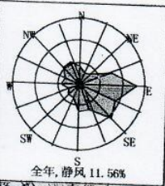
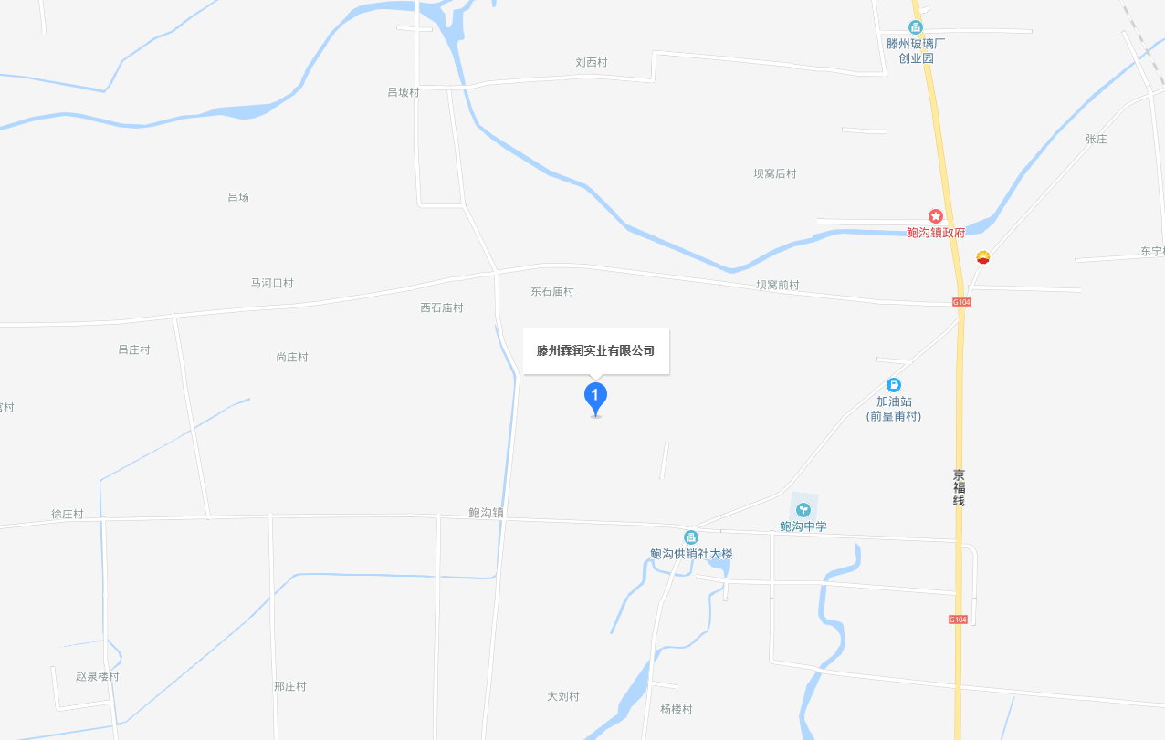
项目所在地
图2-1 项目地理位置图

北

生产车间
办公室

库

房
门房

包
装
室

绿
化
带
绿
化
带

鲍沟村北
乡间路

大门

注： 为雨水流向
旱厕

图2-2 厂区总平面布置示意图

2.2 工程建设内容

2.2.1 工程组成
项目投资500万元，其中环保投资5万元，主要建筑物包括生产车间、办公楼、库房、包装室等，项目总占地面积5976㎡，总建筑面积2544㎡。
项目主要建设情况见下表：
表2-1 项目组成一览表
工 程 类 别 | 项 目 内 容 | 规模或能力
主体工程 | 生产车间 | 钢结构，建筑面积1584㎡。
主体工程 | 办公楼 | 砖混结构，建筑面积240㎡。
主体工程 | 库房 | 钢结构，建筑面积510㎡。
主体工程 | 包装室 | 砖混结构，建筑面积165㎡。
主体工程 | 门卫室 | 砖混结构，建筑面积45㎡。
公用工程 | 供水 | 本项目用水由厂内自备井提供。
公用工程 | 供电 | 本项目用电由滕州市鲍沟镇鲍沟村提供
公用工程 | 排水 | 采取雨污分流制，生活污水经沉淀后用于厂区绿化和路面降尘，厂址位于农村耕地周围，厂内使用旱厕，粪便定期清掏，用作农家肥，不外排。项目产生的废水收集后生产回用，不外排。
环保工程 | 废气 | 项目无废气产生。
环保工程 | 噪声 | 噪声主要为搅拌锅和水泵的设备噪声。对设备进行隔声、减振措施，对运输车辆设施进行严格管理。
环保工程 | 固废 | 生活垃圾：由环卫部门外运处理；  废包装垃圾集中回收外售。
环保工程 | 废水处理措施 | 生活污水经沉淀后用于厂区绿化和路面降尘。项目产生的废水收集后生产回用，不外排。

2.2.2 主要设备
项目主要设备情况见下表：
表2-2 项目主要设备一览表
序号 | 设备名称 | 数量 | 备注
1 | 搅拌釜 VH800/300L | 2台 | --
2 | 电子分析天平 ACS-30/200g | 2台 | --
3 | 振动筛 80目 | 1台 | --
4 | 封口机 FRM980 | 1台 | --

2.2.3 主要原辅材料及能源消耗
本项目主要原辅材料消耗情况见下表。
表2-3 项目主要原辅材料及能源消耗情况一览表
序 号 | 名 称 | 数 量 | 备注
1 | 色拉油 | 70 t/a | -
2 | 水 | 350t/a | -
3 | 淀粉 | 300t/a | -
4 | 食盐 | 50t/a | -
5 | 蔗糖 | 30t/a | -
6 | 香料 | 0.2t/a | -
7 | 猪肉 | 10t/a | -

2.2.4 产品及生产规模
本项目生产产品名称和生产规模情况见下表。
表2-4 项目产品名称和生产规模一览表
名 称 | 年生产能力 | 备注
膏状调味品 | 700t/a | --
粉状调味品 | 5t/a | --
液体调味品 | 95 t/a | --

2.3 生产工艺流程及污染物治理措施

2.3.1 工艺流程
项目生产工艺流程及排污环节说明如下：

配制
搅拌（均质）
静置
检验
包装出厂
原料称量

噪声

项目生产工艺流程图
项目生产工艺流程及排污环节说明如下：
项目主要原料是淀粉、盐、少量香料、油核对后领用，按照客户要求称量后配制，进入搅拌釜混合搅拌加工（不含防腐剂），搅拌后静置，经检验合格后进行灌装称量，黏贴标识，封口装箱后包装出厂。
其次主要污染环节有：
废气：项目不使用锅炉，无废气产生。
废水：项目废水主要为职工的生活污水。
噪声：主要为搅拌锅和水泵的设备噪声。
固废：本项目产生的固废主要为职工生活垃圾和少量包装垃圾。

2.3.2 污染物排放情况及治理措施
1、废水
本项目废水为员工生活用水，年产生量为192m³/a，厂区不设食堂，生活用水主要为盥洗水。盥洗水经沉淀满足《城市污水再生利用 城市杂用水水质》（GB/T 18920-2002）后用于厂区绿化和路面降尘，厂址位于农村耕地周围，厂内使用旱厕，粪便定期清掏，用作农家肥。本项目水污染物厂区内回用，不外排。
2、噪声
项目噪声主要为搅拌锅和水泵运转时产生的设备噪声，主要噪声源源强约为65~75dB。通过采用安装减震垫措施，厂外界噪声可满足《工业企业厂界环境噪声排放标准》（GB 12348-2008）2类区标准要求，不会产生噪声扰民问题。
3、废气
项目不进行香料的生产，外购香料与其他原料混合，项目无废气产生，对周围空气无影响。
4、固体废物
项目产生的固废主要为职工生活垃圾和包装垃圾。根据当地消费水平，人均日产垃圾量按0.5kg/人·d计算，则项目生活垃圾产生量约3.0t/a。生活垃圾进行分类收集管理，由专职保洁人员进行袋装垃圾的收集，并委托市政环卫部门及时清运，统一处理。包装垃圾产生量约为1.0t/a，及时收集后出售给物资资源回收公司。本项目固废对周围环境影响较小。

第3章 验收评价标准

3.1 验收监测评价标准
1、项目厂界噪声排放执行《工业企业厂界环境噪声排放标准》（GB 12348-2008）“2类声环境功能区”标准；
2、项目产生的污水符合《城市污水再生利用 城市杂用水水质》（GB/T 18920-2002）表1中标准要求。

3.2 验收监测评价标准限值
项目验收监测评价标准的限值详见下表3-1。
表3-1 验收监测执行的标准及其标准限值一览表
序号 | 标准名称及其类别 | 污染物名称 | 单 位 | 标准限值
厂界噪声
1 | 《工业企业厂界环境噪声排放标准》  （GB 12348-2008）“2类声环境功能区” | 昼间噪声 | dB(A) | 60
2 | 《工业企业厂界环境噪声排放标准》  （GB 12348-2008）“2类声环境功能区” | 夜间噪声 | dB(A) | 50
污水
1 | 《城市污水再生利用 城市杂用水水质》（GB/T 18920-2002）表1中标准要求 | 氨氮 | mg/L | 20
2 | 《城市污水再生利用 城市杂用水水质》（GB/T 18920-2002）表1中标准要求 | PH | 无量纲 | 6.0-9.0
3 | 《城市污水再生利用 城市杂用水水质》（GB/T 18920-2002）表1中标准要求 | 五日生化需氧量 | mg/L | 20

第4章 验收内容

4.1 验收监测期间的生产工况
在验收监测期间，滕州霖润实业有限公司调味品生产线建设项目的各设施运转基本正常，满足项目设施稳定运行的要求，本次验收监测工况的为有效工况，监测结果能作为该项目竣工环境保护验收依据。
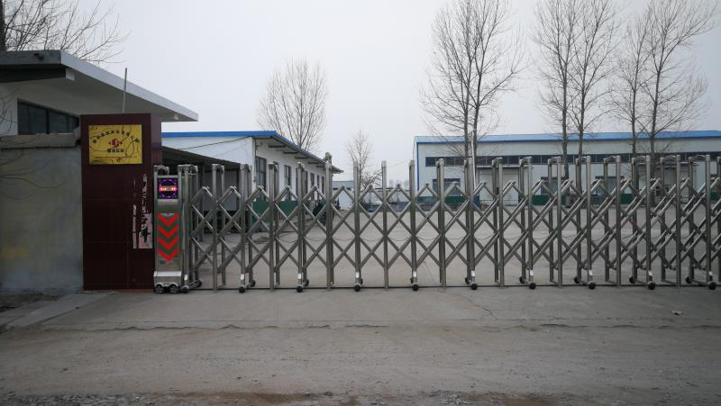
项目现场验收状况

4.2 厂界噪声监测

4.2.1 厂界噪声监测方案
厂界噪声监测方案见下表4-2。
表4-2厂界噪声监测方案
监测点位 | 监测项目 | 监测频次
东、西、南、北4个厂界外1 m各布设1个监测点 | 等效连续A声级  （L_{eq}） | 监测2天，每天昼夜各1次

4.2.2 厂界噪声监测方法和监测仪器
厂界噪声的监测分析方法与监测仪器详见下表4-3。
表4-3 厂界噪声监测方法和仪器一览表
序号 | 监测项目 | 监测分析方法 | 监测仪器
1 | 厂界噪声 | 《工业企业厂界环境噪声排放标准》（GB 12348-2008） | AWA6228+型多功能声级计

厂界噪声的监测点位见下图：
▲4#

N
▲1#

滕州霖润实业有限公司厂内
▲3#

▲2#

广安路

图4-2 厂界噪声监测点位示意图

4.2.3 厂界噪声监测分析过程中的质量保证和质量控制
监测时使用经计量部门检定、并在有效使用期内的声级计；声级计在测试前、后用标准发声源进行校准，测量前、后仪器的校准示值偏差不得大于0.5 dB(A)，否则测试结果无效。

4.2.4 厂界噪声监测结果及评价
厂界噪声监测结果见表4-5。
表4-5 厂界噪声监测结果 单位： dB(A)
监测日期 | 点位 | 监测点位名称 | 监测时间 | 监测结果  （Leq）
2019.1.2 | 1# | 东厂界外1米 | 昼间 | 44.7
2019.1.2 | 1# | 东厂界外1米 | 夜间 | 37.4
2019.1.2 | 2# | 南厂界外1米 | 昼间 | 48.2
2019.1.2 | 2# | 南厂界外1米 | 夜间 | 37.7
2019.1.2 | 3# | 西厂界外1米 | 昼间 | 46.8
2019.1.2 | 3# | 西厂界外1米 | 夜间 | 38.4
2019.1.2 | 4# | 北厂界外1米 | 昼间 | 48.3
2019.1.2 | 4# | 北厂界外1米 | 夜间 | 38.3
2019.1.3 | 1# | 东厂界外1米 | 昼间 | 45.1
2019.1.3 | 1# | 东厂界外1米 | 夜间 | 38.2
2019.1.3 | 2# | 南厂界外1米 | 昼间 | 44.6
2019.1.3 | 2# | 南厂界外1米 | 夜间 | 38.7
2019.1.3 | 3# | 西厂界外1米 | 昼间 | 41.1
2019.1.3 | 3# | 西厂界外1米 | 夜间 | 38.6
2019.1.3 | 4# | 北厂界外1米 | 昼间 | 39.1
2019.1.3 | 4# | 北厂界外1米 | 夜间 | 39.0

监测结果表明：项目厂界昼间噪声监测值39.1-48.3dB(A)，小于其标准限值要求的60 dB(A)， 项目厂界夜间噪声监测值37.4-39.0.3dB(A)，小于其标准限值要求的50 dB(A)，均符合 《工业企业厂界环境噪声排放标准》（GB 12348-2008）2 类声环境功能区标准要求。

4.3 污水监测

4.3.1 污水监测方案
污水监测方案见下表4-6。
表4-6 污水监测一览表
序号 | 点位 | 项目 | 监测频次
1 | 污水排放口设1个点位 | BOD₅、pH、氨氮 | 3次/天，  连续监测两天

4.3.2 厂界噪声监测方法和监测仪器
厂界噪声的监测分析方法与监测仪器详见下表4-3。
表4-7 监测方法和仪器一览表
序号 | 监测项目 | 分析方法 | 方法来源 | 检出限（mg/L）
1 | pH | 玻璃电极法 | GB/T 6920-1986 | /
2 | BOD₅ | 便携式溶解氧测定方法 | HJ505-2009 | 0.5
3 | 氨氮 | 分光光度法 | HJ 535-2009 | 0.025

4.3.3 污水监测分析过程中的质量保证和质量控制
污水监测布点按照《地表水和污水监测技术规范》（HJ/T 91-2002）有关规定进行，根据规范要求，在采样过程中采样不少于10%的平行样；分析测定过程中，采取同时测定质控样、加标回收或平行双样等措施。质控总数量应占每批次分析样品总数的10%~15%。

4.3.4 污水监测结果及评价
污水监测结果见表4-8
采样时间 | 监测因子 | 单位 | 监测结果
采样时间 | 监测因子 | 单位 | 频次1 | 频次2 | 频次3
2019.01.02 | pH | 无量纲 | 7.3 | 7.5 | 7.2
2019.01.02 | BOD₅ | mg/L | 18.2 | 13.2 | 17.2
2019.01.02 | 氨氮 | mg/L | 0.223 | 0.246 | 0.263
2019.01.03 | pH | 无量纲 | 7.4 | 7.5 | 7.3
2019.01.03 | BOD₅ | mg/L | 11.2 | 16.2 | 19.2
2019.01.03 | 氨氮 | mg/L | 0.183 | 0.143 | 0.237

由以上数据得出，验收监测期间，污水中pH值为7.2~7.5，满足其标准限值6.0~9.0；BOD₅最大排放浓度为19.2mg/L，小于其标准限值20mg/L；NH₃-N最大排放浓度为0.237mg/L，小于其标准限值20mg/L。
综上，废水排放达到《城市污水再生利用 城市杂用水水质》（GB/T 18920-2002）表1中标准要求。

第5章 环境管理检查

5.1 环境保护法律、法规、规章制度的执行情况
滕州霖润实业有限公司调味品生产线建设项目位于滕州市鲍沟镇鲍沟四村北、东距104国道2380m，厂区占地面积5976㎡，项目总投资500万元，其中环保投资5万元。该项目属于新建项目，项目建设内容包括生产车间、办公楼、库房及其它辅助建筑。项目以大豆油在搅拌釜内加热，添加香基混合搅拌后即为成品，项目年产液体调味品800吨。
2014年4月，枣庄市环境保护科学研究所为本项目编制了《滕州霖润实业有限公司调味品生产线建设项目环境影响报告表》。2014年5月30日，滕州市环境保护局予以批复，批复号为滕环报告表[2014]59号。
因此，根据《中华人民共和国环境保护法》、《中华人民共和国环境影响评价法》等有关环保政策，本项目相关环保手续已齐全。

5.2 环境管理制度的落实情况
滕州霖润实业有限公司的环保工作实行总经理负责制，并设立环保管理部门，专门负责环境保护管理工作。建设单位制定了《滕州霖润实业有限公司环境保护管理制度》，对全厂的各项环保工作做出了较为详细、具体的规定。主要包括公司环境保护机构与管理职责、各部门的环保职责、环境保护管理一般原则、三废处理规定、污染事故和处罚的规定等等方面的内容。该制度都明确了公司的所有员工有各自的环保职责，做到各有职守、各负其责，但相关的环保设施管理、环保部门设置等环保工作需要进一步的细化和完善。

5.3 固体废物的产生、处置及综合利用
项目产生的固废主要为职工生活垃圾和包装垃圾。根据当地消费水平，人均日产垃圾量按0.5kg/人·d计算，则项目生活垃圾产生量约3.0t/a。生活垃圾进行分类收集管理，由专职保洁人员进行袋装垃圾的收集，并委托市政环卫部门及时清运，统一处理。包装垃圾产生量约为1.0t/a，及时收集后出售给物资资源回收公司。本项目固废对周围环境影响较小。

5.4 环境绿化情况
滕州霖润实业有限公司厂区内种植了部分灌木和草本植物，有利于本项目消音降噪，缓解噪声对厂界外的影响。

5.5 项目废水的产生及处置
本项目废水为员工生活用水，年产生量为192m³/a，厂区不设食堂，生活用水主要为盥洗水。盥洗水经沉淀后厂区绿化和路面降尘，厂址位于农村耕地周围，厂内使用旱厕，粪便定期清掏，用作农家肥。本项目水污染物厂区内回用，不外排。

5.6环保投资核查
滕州霖润实业有限公司调味品生产线建设实际总投资500万元，环保实际投资5万元，占总投资的1%。其中环保投资主要用来进行绿化带建设、地面的硬化防渗处理、设备减振与厂房密封隔音等方面。

第6章 环境风险管理检查

6.1 环境风险因素
根据本项目的作业性质分析，生产过程中可能存在的环境风险因素主要包括职工在生产和维修期间可能发生的一些事故性危害，例如触电、机械损伤等；用电短路、雷击引发的事故，如火灾；以及管理不当引发火灾；污水外溢或渗漏、雨水冲刷等对地下水造成影响。针对以上风险因素，企业采取了以下措施：
1、企业建立了定期进行设备检查和检测等相关制度，并加强了制度的实施管理，确保生产设备正常运行。
2、企业进行了采用防雷措施及防静电措施，生产设备接地处理，避免火灾，设备损伤事故发生。
3、企业设置了专门的固废收集区，对一般固废进行统一收集，严格管理，定期由有关废品收购方收集处理。

6.2 应急处置

6.2.1 应急启动
企业制定了相关环境管理制度，并明确救援队伍职责，对信息报送、出警、现场处置、污染跟踪、调查取证、后勤保障等做出详细了规定。
应急响应小组获取险情报告后，迅速启动现场处置方案，同时报告安全事故应急救援指挥部，并立即对险情进行评估，根据险情评估结果确定应急响应等级并启动预案。

6.2.2 应急处置措施
6.2.2.1处理的方法
安排设定危险区、隔离区、安全区，组织人员管理；切断污染源和处置污染物所采用的技术措施和操作程序；采取覆盖、收容、隔离、洗消、稀释、消毒等措施，消除事故危害。
6.2.2.2扩大应急
属一般环境污染，由公司自行处理。其他均有上级环境保护部门处理。在事故发生初期，一经发现，工作人员都要冷静、沉着、协调的快速做出反应，分析其危害程度，自己能够遏制事故发展的要迅速进行有效补救，并采取有效办法（如报警、呼救等）取得外援力量，把事故制止在初始阶段。同时组织厂区内所有人员撤离到安全地方，启动紧急报警机制向当地公安消防部门报警，向公司应急组织机构报警并公示路人不要接近，以防火灾引发爆炸事故伤人。公司应急组织机构接到报警后，立即向公安消防部门求援，并迅速组织力量参加事故抢险，防止事故扩大。

第7章 环评批复落实情况
环评批复落实情况见表7-1。
表7-1 环评批复落实情况
序号 | 环评批复内容 | 建设（安装）情况 | 是否符合 | 备注
1 | 对搅拌釜、水泵等设备采取基座减震等措施，同时做好隔音、厂区绿化等工作。确保厂界噪声满足《工业企业厂界环境噪声排放标准》(GB 12348-2008)表1中的2类区标准。 | 实际建设中已对生产设备等设备采取噪声、减振措施，厂区进行了绿化。确保厂界噪声满足《工业企业厂界环境噪声排放标准》（GB12348-2008）的2类区标准要求。 | 符合
2 | 本项目生产采电作为能源，大豆油在搅拌釜内加热至60摄氏度，无油烟产生。车间安装机械通风装置进行换气通风。 | 项目无油烟产生。实际建设中，通过在车间安装机械通风装置进行换气通风，避免造成污染。 | 符合
3 | 本项目生产过程中无生产废水,生活污水进入水池,收集处理后满足《城市杂用水水质标准》(GB/T 18920-2002)绿化用水水质标准后用于厂区绿化或道路喷洒，不外排。 | 职工产生的盥洗水经沉淀后厂区绿化和路面降尘，厂址位于农村耕地周围，厂内使用旱厕，粪便定期清掏，用作农家肥，不外排。项目产生的废水收集后生产回用，不外排。 | 符合
4 | 照“减量化,资源化、无害化”原则，落实固废处置措施。废弃包装物等一般固废收集后进行综合利用。生活垃圾委托环卫部门集中处理。旱厕定期清掏作农肥。 | 职工日常生活产生的固体废物，由环卫部门外运处理。项目生产中产生的废包装等固废，及时收集后出售给物资资源回收公司。 | 符合
5 | 项目建设要严格“三同时”制度。项目建成后经环保验收合格后方可正式投入运行。 | 该项目严格执行污染物防治措施与主体工程“三同时”制度，环保投入5万元用于废气、废水、固废和噪声治理。 | 符合

第8章 结论和建议

8.1 结论

8.1.1 验收工况结论
2019年1月2日-2019年1月3日现场监测期间，滕州霖润实业有限公司调味品生产线建设项目生产设备稳定运行，因此本次验收监测工况的为有效工况，监测结果能作为该项目竣工环境保护验收依据。

8.1.2废水处理情况调查结论
职工产生的盥洗水经沉淀后厂区绿化和路面降尘，厂址位于农村耕地周围，厂内使用旱厕，粪便定期清掏，用作农家肥，不外排。项目产生的废水收集后生产回用，不外排。

8.1.3 厂界噪声监测结论
监测结果表明：项目厂界昼间噪声监测值39.1-48.3dB(A)，小于其标准限值要求的60 dB(A)， 项目厂界夜间噪声监测值37.4-39.0.3dB(A)，小于其标准限值要求的50 dB(A)，均符合 《工业企业厂界环境噪声排放标准》（GB 12348-2008）2 类声环境功能区标准要求。

8.1.4 污水监测结论
验收监测期间，污水中pH值为7.2~7.5，满足其标准限值6.0~9.0；BOD₅最大排放浓度为19.2mg/L，小于其标准限值20mg/L；NH₃-N最大排放浓度为0.237mg/L，小于其标准限值20mg/L。
综上，废水排放达到《城市污水再生利用 城市杂用水水质》（GB/T 18920-2002）表1中标准要求。

8.1.5 固体废物处理情况调查结论
职工日常生活产生的固体废物，由环卫部门外运处理。项目生产中产生的废包装等固废，及时收集后出售给物资资源回收公司。

8.2 建议
- 完善公司的环保管理制度，做好固废的处理处置工作，进行修订确保切实可行；
- 厂区内多种植绿色植物，做好绿化工作。
建设项目工程竣工环境保护“三同时”验收登记表
填表单位（盖章）：滕州霖润实业有限公司 填表人（签字）： 项目经办人（签字）：
建 设 项 目 | 项目名称 |  | 滕州霖润实业有限公司调味品生产线建设 |  |  |  |  |  |  |  |  |  | 建设地点 |  | 滕州市鲍沟镇鲍沟四村北
建 设 项 目 | 行业类别 |  | C1391 淀粉及淀粉制品制造 |  |  |  |  |  |  |  |  |  | 建设性质 |  | √新 建 □改 扩 建 □技 术 改 造
建 设 项 目 | 设计生产能力 |  | 年产液体调味品800吨 |  |  | 建设项目开工日期 |  |  |  | 2018年4月 |  |  | 实际生产能力 |  | 年产液体调味品800吨 |  |  |  | 投入试运行日期 |  |  |  | 2018年5月
建 设 项 目 | 投资总概算（万元） |  | 500 |  |  |  |  |  |  |  |  |  | 环保投资总概算（万元） |  | 5 |  |  |  | 所占比例（%） |  |  |  | 1
建 设 项 目 | 环评审批部门 |  | 滕州市环境保护局 |  |  |  |  |  |  |  |  |  | 批准文号 |  | 滕环报告表[2014]59号 |  |  |  | 批准时间 |  |  |  | 2014年5月30日
建 设 项 目 | 初步设计审批部门 |  | / |  |  |  |  |  |  |  |  |  | 批准文号 |  | / |  |  |  | 批准时间 |  |  |  | /
建 设 项 目 | 环保验收审批部门 |  | 滕州市环境保护局 |  |  |  |  |  |  |  |  |  | 批准文号 |  |  |  |  |  | 批准时间
建 设 项 目 | 环保设施设计单位 |  | / |  |  |  |  |  | 环保设施施工单位 |  |  |  | / |  |  |  | 环保设施监测单位 |  |  |  | 山东环安检测科技有限公司
建 设 项 目 | 实际总投资（万元） |  | 500 |  |  |  |  |  |  |  |  |  | 实际环保投资（万元） |  | 5 |  |  |  | 所占比例（%） |  |  |  | 1
建 设 项 目 | 废水治理（万元） |  | 1 | 废气治理（万元） |  |  | 1 | 噪声治理（万元） |  |  |  | 0.5 | 固废治理（万元） |  | 0.5 | 绿化及生态（万元） |  |  |  | 2 |  |  | 其它（万元） |  | /
建 设 项 目 | 新增废水处理设施能力 |  | t/d |  |  |  |  |  |  |  |  |  | 新增废气处理设施能力 |  | Nm³/h |  |  |  | 年平均工作时间 |  |  |  | h/a
建设单位 |  |  | 滕州霖润实业有限公司 |  |  |  |  |  | 邮政编码 |  | 277552 |  | 联系电话 |  | 13561105277 |  |  |  | 环评单位 |  |  | 枣庄市环境保护科学研究所
污染物排放达标与总量控制（工业建设项目详填） |  | 污染物 | 原有排放量(1) |  | 本期工程实际排放浓度(2) |  | 本期工程允许排放浓度(3) |  | 本期工程产生量(4) |  | 本期工程自身削减量(5) |  | 本期工程实际排放量(6) | 本期工程核定排放总量(7) | 本期工程“以新带老”削减量(8) |  |  | 全厂实际排放总量(9) | 全厂核定  排放总量(10) |  |  |  | 区域平衡替代削减量(11) | 排放增减量(12)
 |  | 废水 |  |  | / |  | /
 |  | 化学需氧量 |  |  | /
 |  | 氨 氮 |  |  | /
 |  | 石 油 类 |  |  | /
 |  | 废气 |  |  | /
 |  | 二氧化硫 |  |  | /
 |  | 烟 尘 |  |  | /
 |  | 工业粉尘 |  |  | //
 |  | 氮氧化物 |  |  | /
 |  | 工业固体废物 |  |  | / |  | /
 |  | 与项目有关的其它特征污染物
注：1、排放增减量：（+）表示增加，（-）表示减少
2、(12)=(6)-(8)-(11)，（9）= (4)-(5)-(8)- (11) +（1）
3、计量单位：废水排放量——万吨/年；废气排放量——万标立方米/年；工业固体废物排放量——万吨/年； 水污染物排放浓度——毫克/升；
大气污染物排放浓度——毫克/立方米；水污染物排放量——吨/年；大气污染物排放量——吨/年
附件1 环境影响报告表的结论和建议
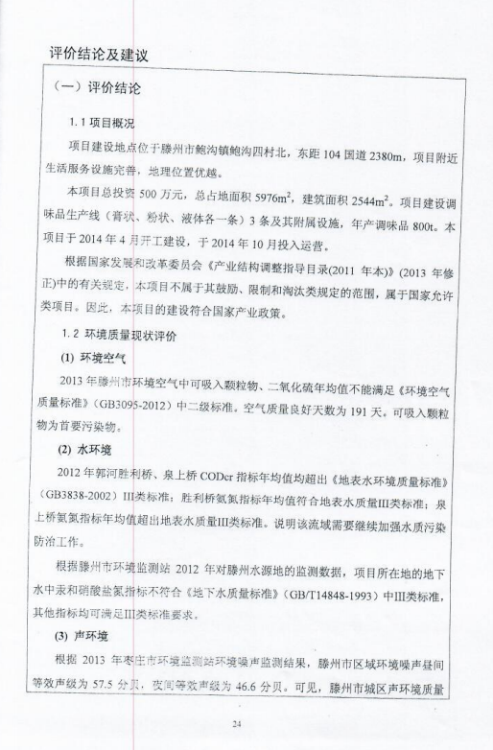

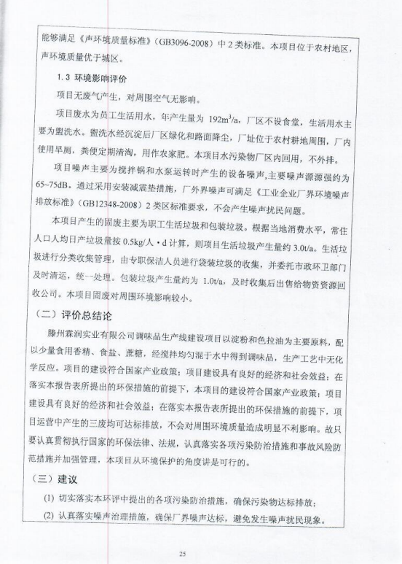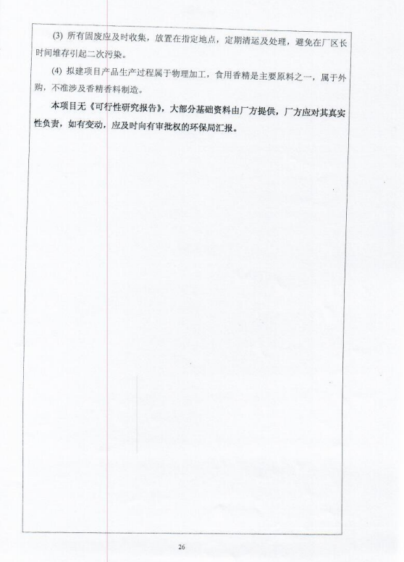
附件2 环境影响报告表的审批意见
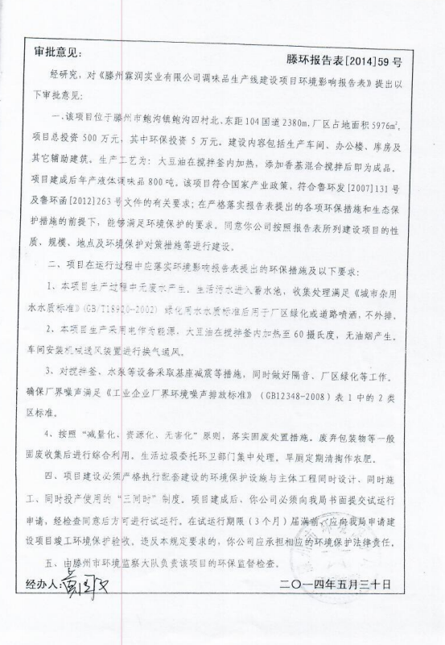
附件3 项目竣工环境保护验收监测报告
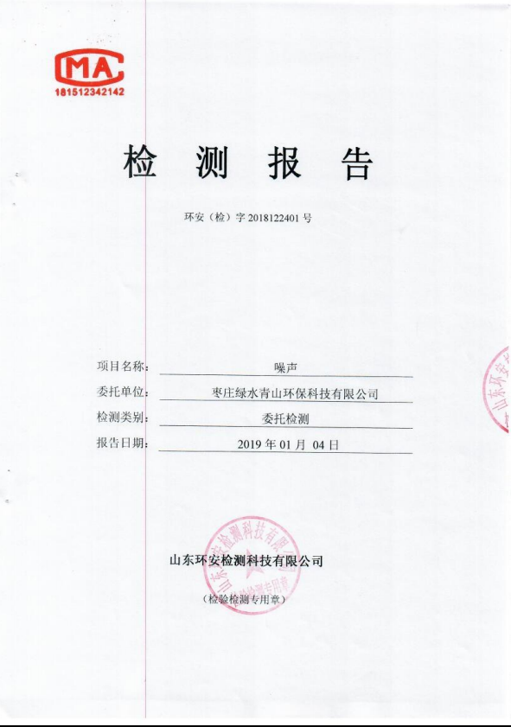

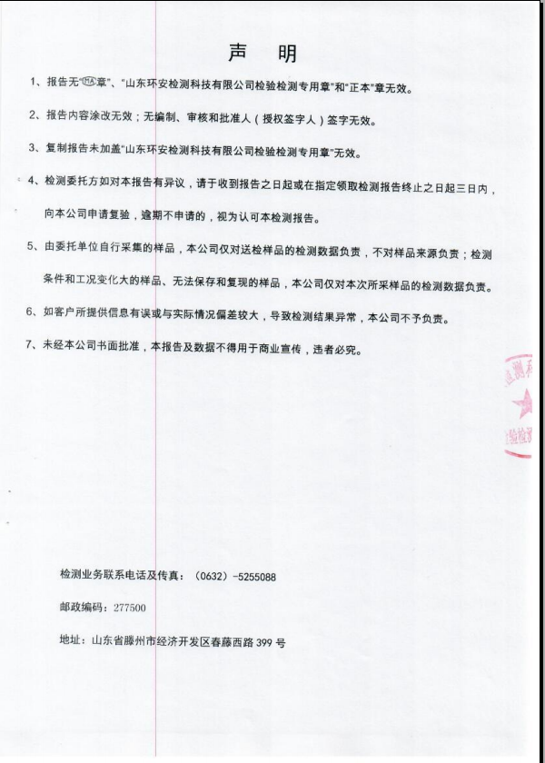
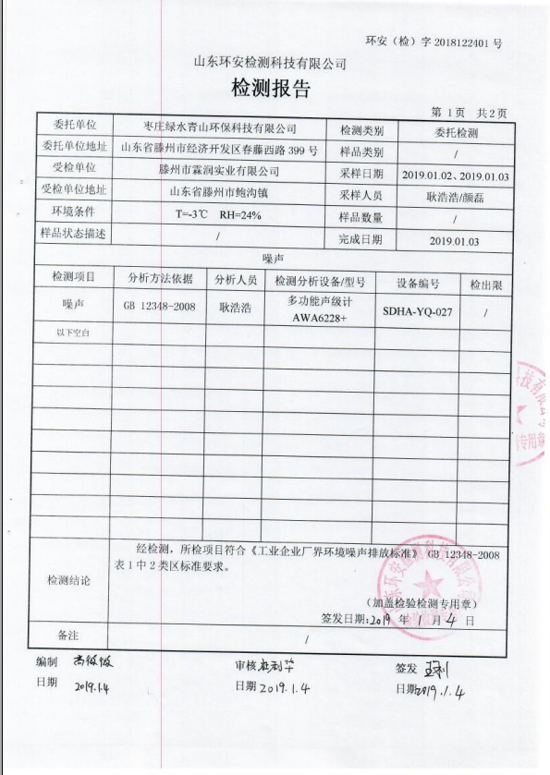
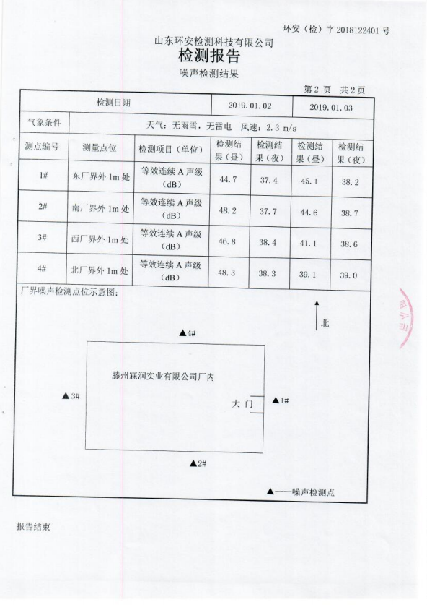

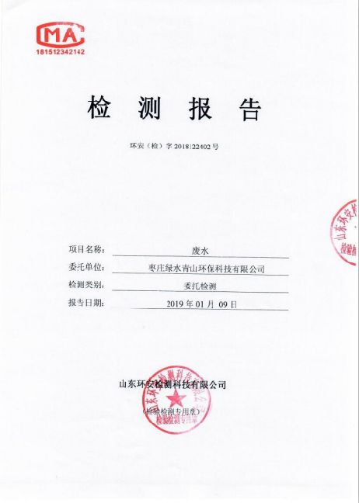

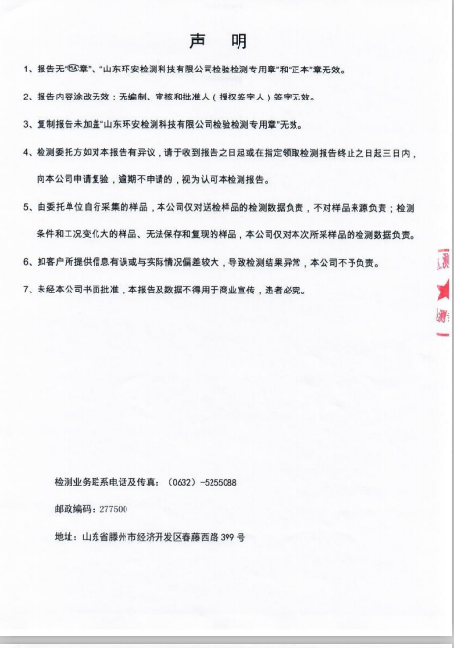

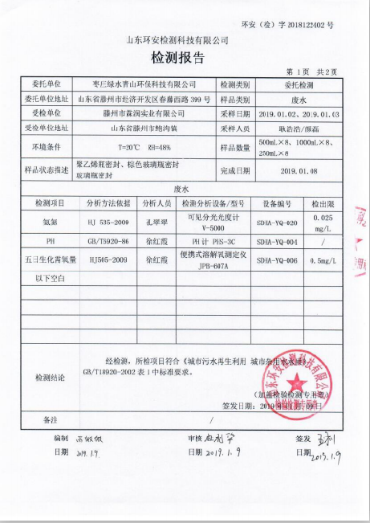

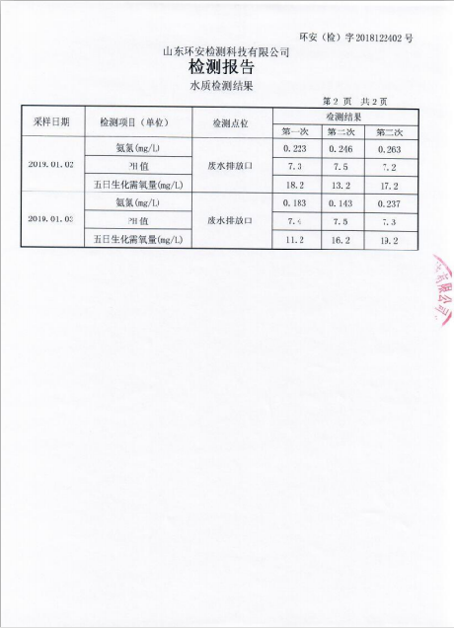

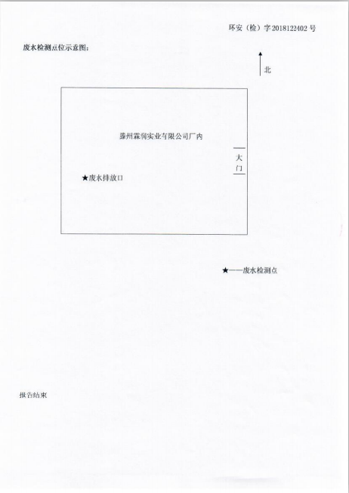
附件4固废处理相关证明
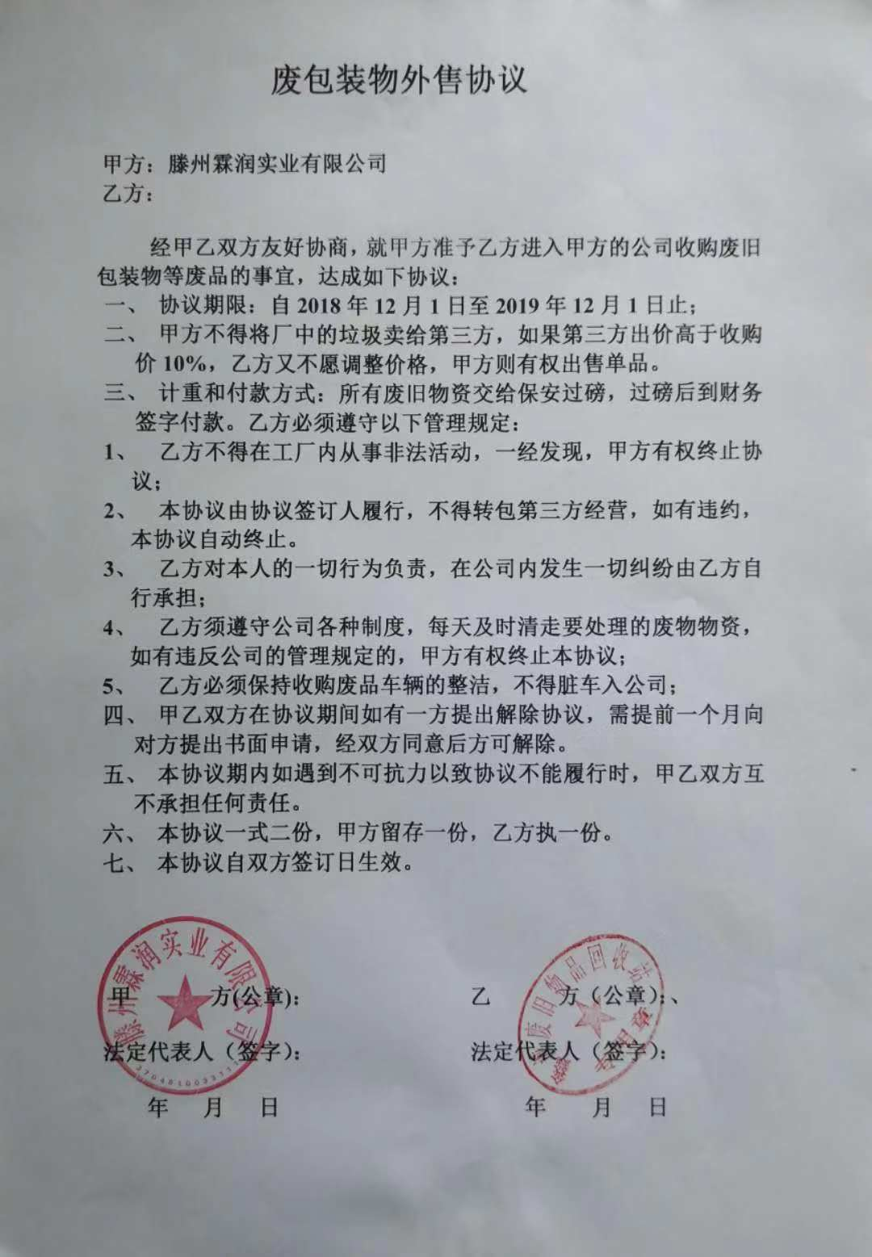

附件5 垃圾清运证明材料
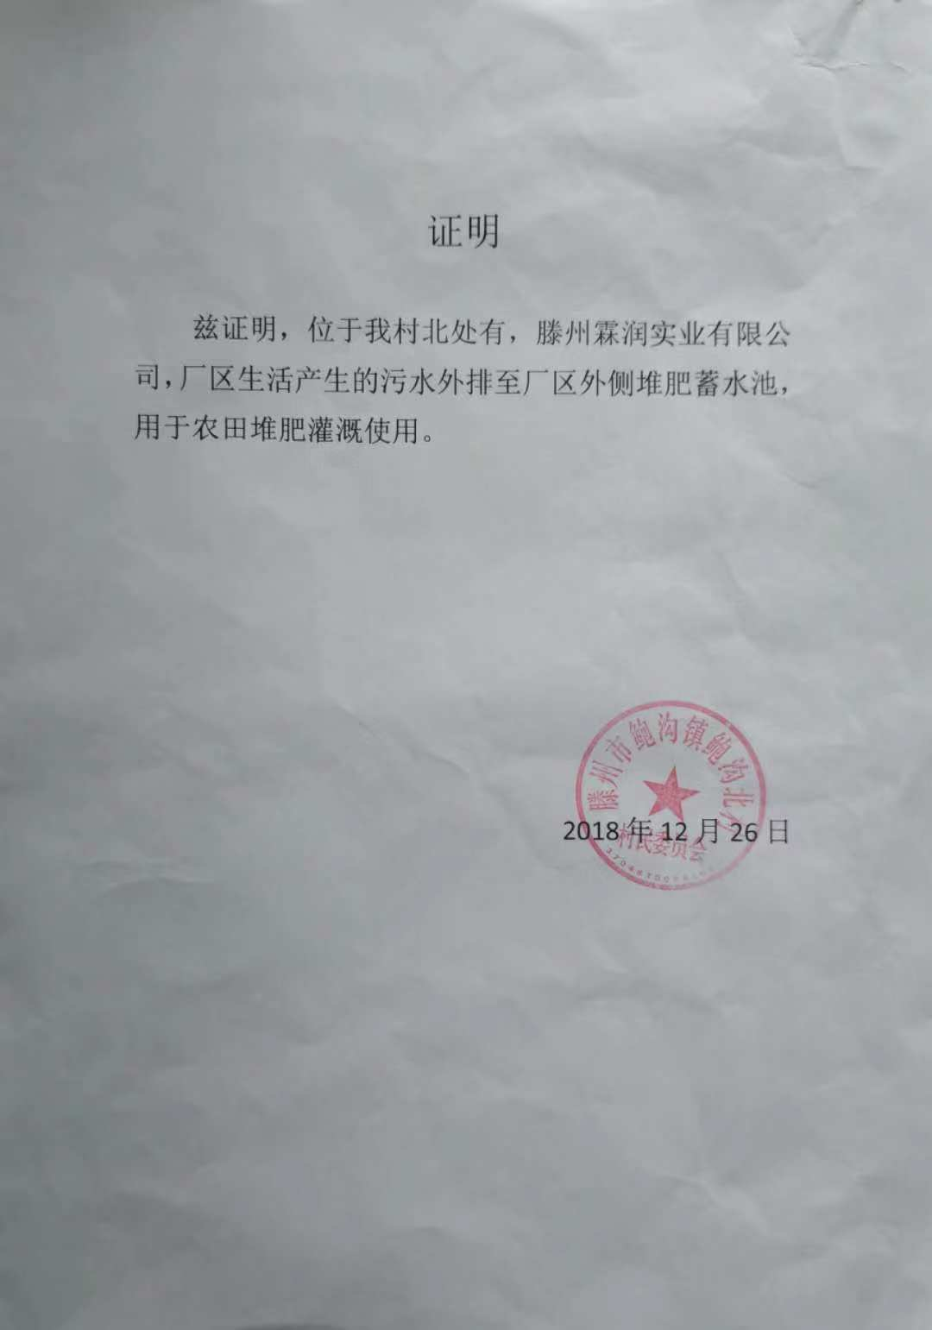

厂区
4#
2#
3#
1#
N

E

厂区
4#
2#
3#
1#
N

E
1#
N

E
4#
3#
2#
车间
N

E
1#
4#
3#
2#
车间
1#
N

E
4#
3#
2#
车间
N

E
1#
4#
3#
2#
车间

